|  |
| --- |
|  |
| МИНОБРНАУКИ РОССИИ |
| Федеральное государственное бюджетное образовательное учреждение  высшего образования  **«МИРЭА − Российский технологический университет»**  **РТУ МИРЭА** |
| Институт кибербезопасности и цифровых технологий |
| Кафедра КБ-14 «Цифровые технологии обработки данных» |

**ОТЧЕТ**

**по практической работе**

**«№5. РАЗРАБОТКА ПОЛЬЗОВАТЕЛЬСКОГО ИНТЕРФЕЙСА»**

**по дисциплине «Обработка данных с веб-ресурсов и поисковых машин»**

|  |  |  |  |
| --- | --- | --- | --- |
| Выполнил |  |  | Парамонов П.К.  *фамилия, имя, отчество* |
| шифр | 22Б0723 | группа | БСБО-05-22 |
|  |  |  |  |
| Проверил |  | к.т.н., доцент  *ученая степень, должность* | Ильин Д.Ю.  *фамилия, имя, отчество* |

**Москва 2024г.**

## **Цель практической работы**

Цель настоящей практической работы — научиться разрабатывать пользовательские интерфейсы для визуализации данных с применением веб-технологий.

## **Задачи практической работы**

Для достижения поставленной цели необходимо решить следующие задачи:

1. Определить и обосновать формы представления данных в пользовательском интерфейсе.
2. Выбрать CSS-фреймворк для разработки веб-интерфейса.
3. Разработать веб-страницы с применением выбранного CSS-фреймворка.
4. Выбрать программные инструменты для визуализации данных.
5. Интегрировать средства визуализации данных в разработанные веб-страницы.
6. Удостовериться в корректном отображении веб-страниц и визуализаций данных на устройствах с различным размером экрана.
7. Подготовить ответы на контрольные вопросы.
8. Составить отчет о проведенной работе.

## **Ход выполнения практической работы**

В качестве CSS-фреймворка был выбран Bootstrap, для визуализации графиков использовалась библиотека Charts.js. В качестве инструментов визуализации данных были выбраны графики отображающие:

1. График отображающий количество объявлений с разных сайтов;
2. График отображающий распределение квартир по станциям метро;
3. График отображающий среднюю цену квартир по источникам.

В приложении А будет представлен листинг кода каждой страницы

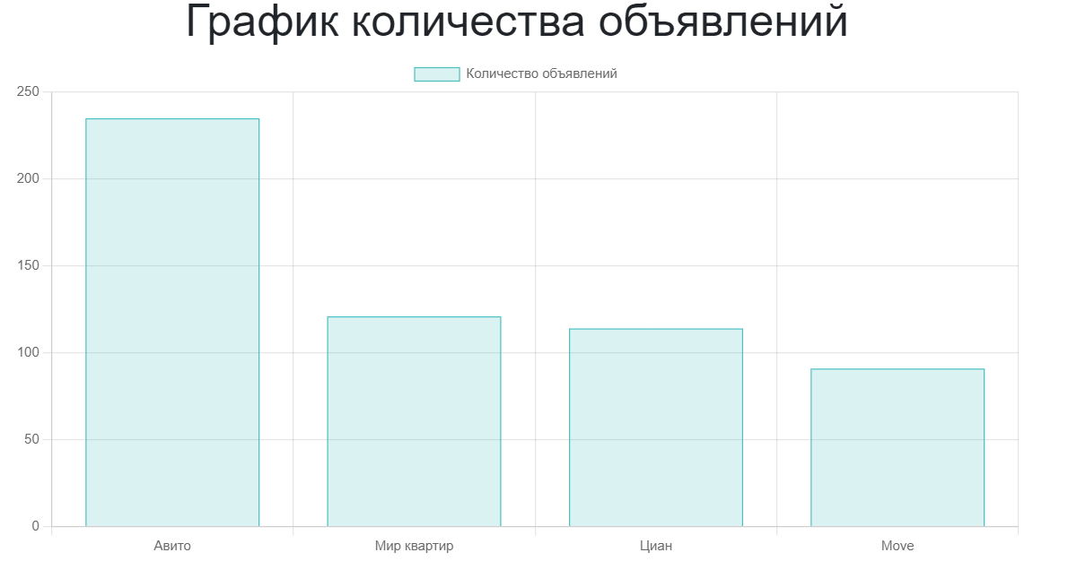

Рис 1 - График отображающий количество объявлений с разных сайтов

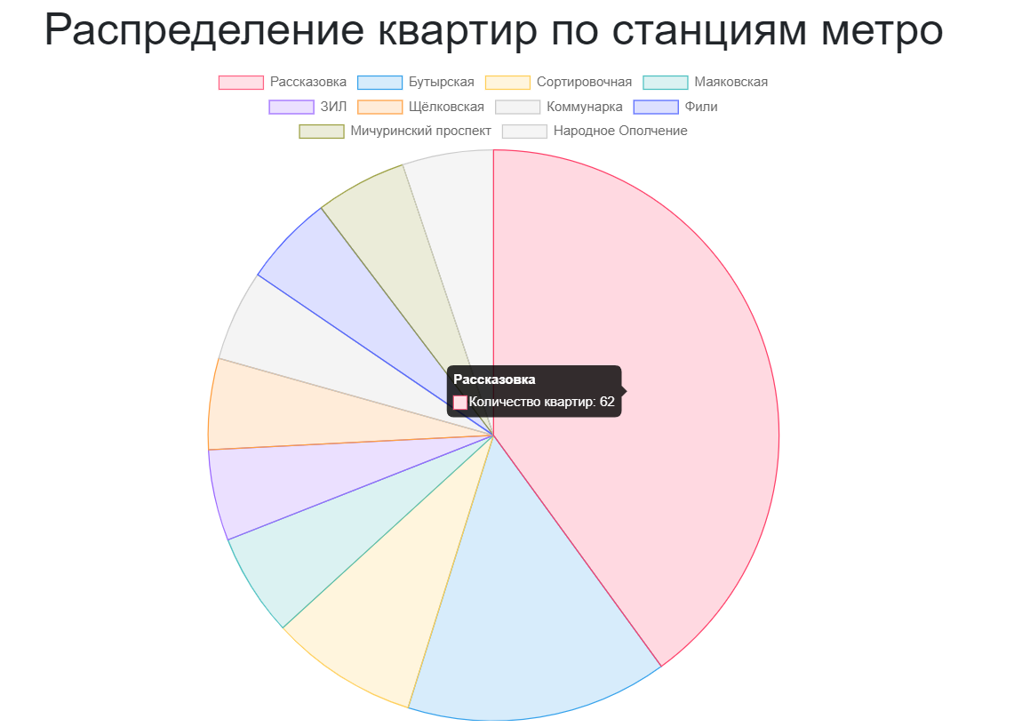  
Рис 2 - График отображающий распределения квартир по станциям метро

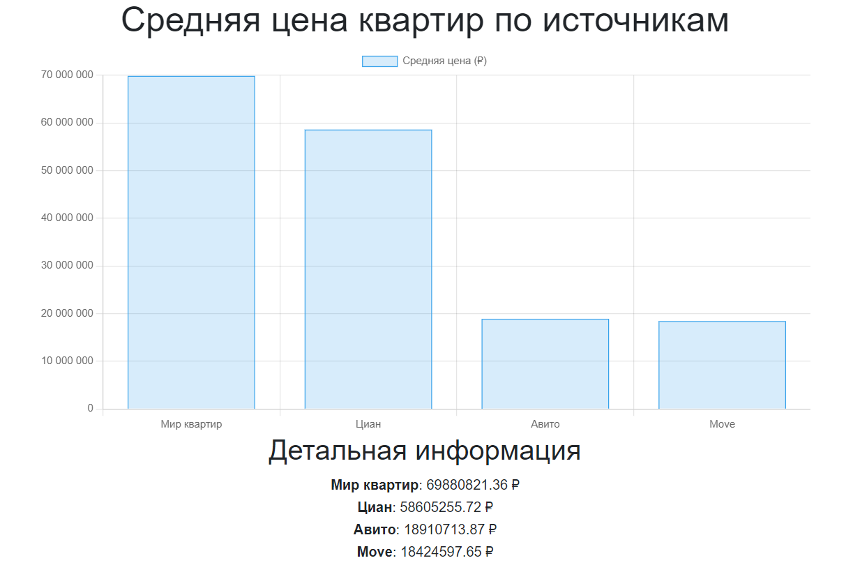

Рис 3 – График отображающий средние цены по источникам

Так же пример отображения графиков на мобильном устройстве

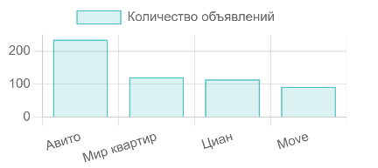

Рис 4 - График отображающий количество объявлений с разных сайтов

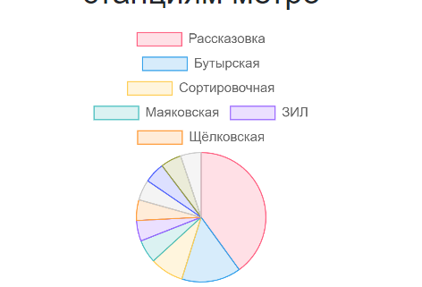

Рис 5 - График отображающий распределения квартир по станциям метро

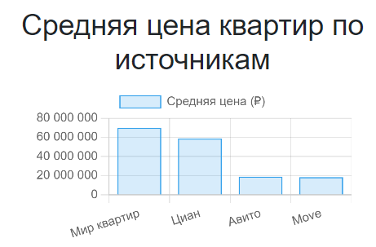

Рис 6 - График отображающий средние цены по источникам

## **Трудности в ходе выполнения практической работы**

В ходе выполнения практической работы были трудности в выборе подходящих типов графиков для отображения аналитики. Также была трудность в настройке корректного отображения на различных типах устройств

**Ответы на контрольные вопросы**

**1. В чем отличия фиксированной, резиновой, адаптивной и отзывчивой верстки?**

* **Фиксированная**: Ширина элементов задана в пикселях, не меняется при изменении размера экрана.
* **Резиновая**: Элементы растягиваются/сжимаются, используя относительные единицы (%, em).
* **Адаптивная**: Используются разные макеты для определённых размеров экранов с помощью медиазапросов.
* **Отзывчивая**: Комбинация резиновой и адаптивной верстки. Элементы динамически изменяют размеры и расположение в зависимости от экрана.

**2. В чем отличия столбчатой диаграммы от гистограммы?**

* **Столбчатая диаграмма**: Используется для отображения категориальных данных, где каждая категория представляет отдельный столбец.
* **Гистограмма**: Используется для числовых данных, отображает распределение данных по диапазонам (бинам).

**3. Какими средствами реализуется различное представление веб-интерфейсов для экранов различного размера?**

* **CSS медиазапросы**: Подключают стили для разных размеров экранов.
* **Адаптивные CSS-фреймворки**: Например, Bootstrap, Foundation.
* **Относительные единицы измерения**: %, vw, em, rem.
* **Грид-системы**: Flexbox, CSS Grid.

**4. Что такое вес CSS-селектора?**

* Вес селектора определяет приоритет применения стилей, если они конфликтуют.
* **Рассчитывается как:**
  + **Inline-стили**: 1000
  + **ID**: 100
  + **Классы, атрибуты, псевдоклассы**: 10
  + **Теги, псевдоэлементы**: 1
* Чем выше вес, тем больший приоритет

**5. Какие CSS-препроцессоры существуют и для чего применяются?**

* **Популярные препроцессоры**:
  + **SASS/SCSS**: Самый популярный, поддерживает вложенность, переменные, миксины.
  + **LESS**: Использует аналогичный синтаксис, интегрируется с JavaScript.
  + **Stylus**: Минималистичный синтаксис.
* **Применение**:
  + Упрощают написание CSS.
  + Позволяют использовать переменные, функции, циклы и модульность.

**Вывод**

В ходе выполнения практической работы «Разработка пользовательского интерфейса» были выполнены три визуализации, с которыми может ознакомиться пользователь для анализа недвижимости.

**Приложение А. Листинг кода**

Index.ejs – главная страница

<!DOCTYPE html>

<html lang="en">

<head>

  <meta charset="UTF-8">

  <meta name="viewport" content="width=device-width, initial-scale=1.0">

  <title>Главная страница</title>

  <link href="https://cdn.jsdelivr.net/npm/bootstrap@5.3.0-alpha1/dist/css/bootstrap.min.css" rel="stylesheet">

  <link rel="stylesheet" href="/styles.css">

</head>

<body>

  <nav class="navbar navbar-expand-lg navbar-light bg-light">

    <div class="container-fluid">

      <a class="navbar-brand" href="/">Главная</a>

      <button class="navbar-toggler" type="button" data-bs-toggle="collapse" data-bs-target="#navbarNav" aria-controls="navbarNav" aria-expanded="false" aria-label="Toggle navigation">

        <span class="navbar-toggler-icon"></span>

      </button>

      <div class="collapse navbar-collapse" id="navbarNav">

        <ul class="navbar-nav">

          <li class="nav-item"><a class="nav-link" href="/">Home</a></li>

          <li class="nav-item"><a class="nav-link" href="/page1">Page 1</a></li>

          <li class="nav-item"><a class="nav-link" href="/page2">Page 2</a></li>

          <li class="nav-item"><a class="nav-link" href="/page3">Page 3</a></li>

        </ul>

      </div>

    </div>

  </nav>

  <main>

    <section class="text-section text-center mt-4">

      <h1 class="display-4">Сайт для оценки объявлений на сайтах по продаже квартир</h1>

      <p class="lead">Сайты, с которых берётся информация:</p>

    </section>

    <section class="links-section">

      <div class="container text-center">

        <div class="row">

          <div class="col-md-3">

            <div class="card">

              <div class="card-body">

                <a href="https://www.avito.ru" target="_blank" class="btn btn-primary">Avito</a>

              </div>

            </div>

          </div>

          <div class="col-md-3">

            <div class="card">

              <div class="card-body">

                <a href="https://www.cian.ru" target="_blank" class="btn btn-primary">Cian</a>

              </div>

            </div>

          </div>

          <div class="col-md-3">

            <div class="card">

              <div class="card-body">

                <a href="https://move.ru" target="_blank" class="btn btn-primary">Move</a>

              </div>

            </div>

          </div>

          <div class="col-md-3">

            <div class="card">

              <div class="card-body">

                <a href="https://mirkvartir.ru" target="_blank" class="btn btn-primary">Mir Kv</a>

              </div>

            </div>

          </div>

        </div>

      </div>

    </section>

  </main>

  <script src="https://cdn.jsdelivr.net/npm/bootstrap@5.3.0-alpha1/dist/js/bootstrap.bundle.min.js"></script>

</body>

</html>

Page1.ejs

<!DOCTYPE html>

<html lang="en">

<head>

  <meta charset="UTF-8">

  <meta name="viewport" content="width=device-width, initial-scale=1.0">

  <title>Page 1</title>

  <script src="https://cdn.jsdelivr.net/npm/chart.js"></script>

  <link href="https://cdn.jsdelivr.net/npm/bootstrap@5.3.0-alpha1/dist/css/bootstrap.min.css" rel="stylesheet">

  <link rel="stylesheet" href="/styles.css">

</head>

<body>

  <nav class="navbar navbar-expand-lg navbar-light bg-light">

    <div class="container-fluid">

      <a class="navbar-brand" href="/">График 1</a>

      <button class="navbar-toggler" type="button" data-bs-toggle="collapse" data-bs-target="#navbarNav" aria-controls="navbarNav" aria-expanded="false" aria-label="Toggle navigation">

        <span class="navbar-toggler-icon"></span>

      </button>

      <div class="collapse navbar-collapse" id="navbarNav">

        <ul class="navbar-nav">

          <li class="nav-item"><a class="nav-link" href="/">Home</a></li>

          <li class="nav-item"><a class="nav-link" href="/page1">Page 1</a></li>

          <li class="nav-item"><a class="nav-link" href="/page2">Page 2</a></li>

          <li class="nav-item"><a class="nav-link" href="/page3">Page 3</a></li>

        </ul>

      </div>

    </div>

  </nav>

  <main>

    <h1>График количества объявлений</h1>

    <div style="width: 80%; height: 120%; margin: auto;">

      <canvas id="chart"></canvas>

    </div>

    <script>

      const chartData = <%- JSON.stringify(chartData) %>;

      const labels = chartData.map(item => item.source);

      const data = chartData.map(item => item.count);

      const ctx = document.getElementById('chart').getContext('2d');

      new Chart(ctx, {

        type: 'bar',

        data: {

          labels: labels,

          datasets: [{

            label: 'Количество объявлений',

            data: data,

            backgroundColor: 'rgba(75, 192, 192, 0.2)',

            borderColor: 'rgba(75, 192, 192, 1)',

            borderWidth: 1

          }]

        },

        options: {

            responsive: true,

            plugins: {

            legend: {

                position: 'top',

            }

            }

        }

      });

    </script>

  </main>

  <script src="https://cdn.jsdelivr.net/npm/bootstrap@5.3.0-alpha1/dist/js/bootstrap.bundle.min.js"></script>

</body>

</html>

Page2.ejs

<!DOCTYPE html>

<html lang="en">

<head>

  <meta charset="UTF-8">

  <meta name="viewport" content="width=device-width, initial-scale=1.0">

  <title>Распределение квартир по станциям метро</title>

  <script src="https://cdn.jsdelivr.net/npm/chart.js"></script>

  <link href="https://cdn.jsdelivr.net/npm/bootstrap@5.3.0-alpha1/dist/css/bootstrap.min.css" rel="stylesheet">

  <link rel="stylesheet" href="/styles.css">

</head>

<body>

    <nav class="navbar navbar-expand-lg navbar-light bg-light">

        <div class="container-fluid">

          <a class="navbar-brand" href="/">График 2</a>

          <button class="navbar-toggler" type="button" data-bs-toggle="collapse" data-bs-target="#navbarNav" aria-controls="navbarNav" aria-expanded="false" aria-label="Toggle navigation">

            <span class="navbar-toggler-icon"></span>

          </button>

          <div class="collapse navbar-collapse" id="navbarNav">

            <ul class="navbar-nav">

              <li class="nav-item"><a class="nav-link" href="/">Home</a></li>

              <li class="nav-item"><a class="nav-link" href="/page1">Page 1</a></li>

              <li class="nav-item"><a class="nav-link" href="/page2">Page 2</a></li>

              <li class="nav-item"><a class="nav-link" href="/page3">Page 3</a></li>

            </ul>

          </div>

        </div>

      </nav>

    <main>

    <h1>Распределение квартир по станциям метро</h1>

    <div style="width: 60%; height: 60%; margin: auto;">

        <canvas id="metroChart"></canvas>

    </div>

    <h2>Остальные станции метро</h2>

    <ul>

        <% otherStationsList.forEach(station => { %>

        <li><strong><%- station.metro %></strong>: <%= station.count %> квартир</li>

        <% }); %>

    </ul>

    <script>

        const chartData = <%- JSON.stringify(chartData) %>;

        const labels = chartData.map(item => item.metro); // Названия станций

        const data = chartData.map(item => item.count); // Количество квартир

        const ctx = document.getElementById('metroChart').getContext('2d');

        new Chart(ctx, {

        type: 'pie', // Тип диаграммы

        data: {

            labels: labels,

            datasets: [{

            label: 'Количество квартир',

            data: data,

            backgroundColor: [

                'rgba(255, 99, 132, 0.2)',

                'rgba(54, 162, 235, 0.2)',

                'rgba(255, 206, 86, 0.2)',

                'rgba(75, 192, 192, 0.2)',

                'rgba(153, 102, 255, 0.2)',

                'rgba(255, 159, 64, 0.2)',

                'rgba(199, 199, 199, 0.2)',

                'rgba(83, 102, 255, 0.2)',

                'rgba(155, 159, 64, 0.2)',

                'rgba(203, 203, 203, 0.2)',

            ],

            borderColor: [

                'rgba(255, 99, 132, 1)',

                'rgba(54, 162, 235, 1)',

                'rgba(255, 206, 86, 1)',

                'rgba(75, 192, 192, 1)',

                'rgba(153, 102, 255, 1)',

                'rgba(255, 159, 64, 1)',

                'rgba(199, 199, 199, 1)',

                'rgba(83, 102, 255, 1)',

                'rgba(155, 159, 64, 1)',

                'rgba(203, 203, 203, 1)',

            ],

            borderWidth: 1

            }]

        },

        options: {

            responsive: true,

            plugins: {

            legend: {

                position: 'top',

            }

            }

        }

        });

    </script>

  </main>

  <script src="https://cdn.jsdelivr.net/npm/bootstrap@5.3.0-alpha1/dist/js/bootstrap.bundle.min.js"></script>

</body>

</html>

Page3.ejs

<!DOCTYPE html>

<html lang="en">

<head>

  <meta charset="UTF-8">

  <meta name="viewport" content="width=device-width, initial-scale=1.0">

  <title>Средняя цена квартир по источникам</title>

  <script src="https://cdn.jsdelivr.net/npm/chart.js"></script>

  <link href="https://cdn.jsdelivr.net/npm/bootstrap@5.3.0-alpha1/dist/css/bootstrap.min.css" rel="stylesheet">

  <link rel="stylesheet" href="/styles.css">

</head>

<body>

    <nav class="navbar navbar-expand-lg navbar-light bg-light">

        <div class="container-fluid">

          <a class="navbar-brand" href="/">График 3</a>

          <button class="navbar-toggler" type="button" data-bs-toggle="collapse" data-bs-target="#navbarNav" aria-controls="navbarNav" aria-expanded="false" aria-label="Toggle navigation">

            <span class="navbar-toggler-icon"></span>

          </button>

          <div class="collapse navbar-collapse" id="navbarNav">

            <ul class="navbar-nav">

              <li class="nav-item"><a class="nav-link" href="/">Home</a></li>

              <li class="nav-item"><a class="nav-link" href="/page1">Page 1</a></li>

              <li class="nav-item"><a class="nav-link" href="/page2">Page 2</a></li>

              <li class="nav-item"><a class="nav-link" href="/page3">Page 3</a></li>

            </ul>

          </div>

        </div>

      </nav>

    <main>

        <h1>Средняя цена квартир по источникам</h1>

        <div style="width: 80%; height: 120%; margin: auto;">

            <canvas id="averagePriceChart"></canvas>

        </div>

        <h2>Детальная информация</h2>

        <ul>

            <% chartData.forEach(source => { %>

            <li><strong><%- source.source %></strong>: <%- source.averagePrice %> ₽</li>

            <% }); %>

        </ul>

        <script>

            const chartData = <%- JSON.stringify(chartData) %>;

            // Подготовка данных для графика

            const labels = chartData.map(item => item.source); // Названия источников

            const data = chartData.map(item => item.averagePrice); // Средняя цена

            // Настройка графика

            const ctx = document.getElementById('averagePriceChart').getContext('2d');

            new Chart(ctx, {

            type: 'bar', // Тип графика

            data: {

                labels: labels,

                datasets: [{

                label: 'Средняя цена (₽)',

                data: data,

                backgroundColor: 'rgba(54, 162, 235, 0.2)',

                borderColor: 'rgba(54, 162, 235, 1)',

                borderWidth: 1

                }]

            },

            options: {

                responsive: true,

                scales: {

                y: {

                    beginAtZero: true

                }

                },

                plugins: {

                legend: {

                    position: 'top'

                }

                }

            }

            });

        </script>

  </main>

  <script src="https://cdn.jsdelivr.net/npm/bootstrap@5.3.0-alpha1/dist/js/bootstrap.bundle.min.js"></script>

</body>

</html>